15.03.2021 r.

klasa – II tl, nauczyciel – Arkadiusz Załęski, przedmiot – gospodarka magazynowa, tematy – Wskaźnik struktury zapasów

Drodzy uczniowie!

Proszę zapoznać się z zamieszczoną poniżej notatką. Proszę przepisać notatkę do zeszytu (ewentualnie wydrukować i wkleić). W przypadku pytań proszę kontaktować się ze mną za pomocą e-mail: minorsam@interia.pl .

Pozdrawiam i życzę owocnej pracy. Arkadiusz Załęski.

Wskaźnik struktury zapasów odzwierciedla procentowy udział określonych zapasów/grup zapasów w całkowitych zasobach magazynowych.

x% = (Zn · 100) : Z
gdzie:
x% – procentowy udział danej kategorii zapasów w ogólnej wielkości zapasów,
Z – suma wszystkich zapasów sklasyfikowanych wg danego kryterium,
Z1, Z2, …, Zn – wielkość danej kategorii zapasu.

Przykład
W magazynie przedsiębiorstwa produkcyjno-handlowego w styczniu br. znajdowały się pozycje zapasów zaprezentowane w poniższej tabeli. Ustal strukturę ilościową tych zapasów.

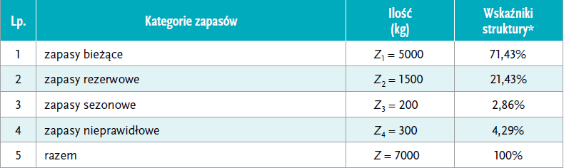
* Wyniki w przybliżeniu.
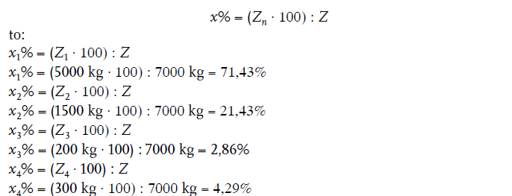

Zapasy bieżące stanowią 71,43% wszystkich zapasów przedsiębiorstwa, zapasy rezerwowe – 21,43%, zapasy sezonowe – 2,86%, a zapasy nieprawidłowe – 4,29% wszystkich zapasów.

